透特的匕首
Thoth’s Dagger
译自 Cthulhu Casebook(CoC 4e 1920s) ，作者William Hamblin

一把古埃及祭祀匕首的失窃把调查员引向一条充满邪恶与阴谋的道路。当他们最终来到埃及的时候，将见证比人类还要古老的祭祀，甚至有可能一睹奈亚拉托特提普的真容。

Aru setaw amenhi septu meru,
Heseq amu Khet Ausar
Enen sekhem-sen am-a
Enen hai-a er Ketut-sen
“The Watchers who bring slaughtering daggers in cruel fingers,
Who slay those who follow Osiris-
May they not prevail over me!
May I not fall under their daggers!”
————Book of the Dead Ch.17 Pl.10-11,30-31

简介
几千年来，异界众神（Outer Gods）的信徒一直在埃及不为人知的神殿与废墟中进行着他们可怕的祭典。在这个模组中，调查员将沿着设定好的路线一路来到埃及，他们将直面那些异教徒和他们凶残的仪式。他们将肩负消灭危害世间的邪恶势力的老巢这一凶险任务。
题为“给守密人的提示”的段落是用来使守密人能够提供更多线索或者给他们的创意提供一些点子的。不要轻易把它们透露给调查员。
模组分为四个部分，每一个部分都细分成若干小节。但并不需要把每一小节都跑一遍。

朱鹭匕首

报纸上的公告
模组开始于一场拍卖会，拍卖的内容是已故的著名神秘学家与古物学家卡尔·冯·彼德斯道夫博士收藏的珍稀书籍与文物。如果有调查员选择了记者作为职业，他/她/他们会被上头派去报道这场盛大的拍卖会——大批艺术爱好者，教授和神秘学家都想抓住这个大好机会弄到一两件冯·彼德斯道夫博士的无价之宝。如果调查员以前并不互相认识，可以安排他们在拍卖会上见面。跟学术界有所接触的调查员都会听说过冯·彼德斯道夫的大名——著名的埃及学家与神秘学家，以学术观点极端怪异闻名。一则当地报纸上的广告应该会引起他们的兴趣。
公开拍卖
已故的卡尔·冯·彼德斯道夫博士收藏的书籍与艺术品将于192－年11月23日早晨10点进行公开拍卖。拍卖地点位于他在波士顿郊外的庄园举行。
冯·彼德斯道夫博士生前是著名的艺术品收藏家，学者和神秘学家，主攻古埃及文物，神话与魔法。尽管他的观点一直未被学术界的主流所接受，但他的新书《古埃及宗教的遗物》还是在学者中间引起了不小的骚动。他在书中提出古埃及的宗教并不像我们认为的那样来源于野蛮人的动物崇拜，而是来自于某种早已被遗忘的更高层次的信仰。至于他们信仰的对象，我们只有极少关于它们的线索。不幸的是，冯·彼德斯道夫博士在他的书出版前夕猝死，而将要出版那本书的出版社突遭火灾，只有几本书幸免于难。
博士生前的藏书中有很多埃及学的珍本，其中甚至包括几部原版的手抄本。而他收藏的艺术品中有许多独一无二，精美绝伦的古埃及艺术品。本次拍卖会欢迎所有私人收藏家、个人或团体的代表前来参加。
[给守密人的提示]事实上冯·彼德斯道夫博士是因为见到了法师卡立德·阿卜杜·阿尔·阿兹召唤的奈亚拉托特提普，惊骇至死。而那家出版社则是被卡立德纠集的匪帮烧毁，因为书中揭露了他们的仪式。卡立德害怕他们的存在被公诸于世，所以不想让这本书成功发行。
如果调查员决定调查冯·彼德斯道夫博士的死因。他们会发现讣告上的说法是博士因突发急病猝死。而法医的报告（要拿到这玩意需要进行快速交谈或者法律检定，5美金的贿赂也可以达到相同效果）也指出，博士一直以来健康状况极佳，但却因为某种原因死于突发的心脏病。
如果调查员选择向博士的邻居打听消息（说是邻居，住得最近的离他家也有半英里之多）。会发现他们都不愿意多讲那天发生的事。成功地进行快速交谈检定或者劝说检定可以得知，博士死的那天晚上他们都听到从博士的庄园传来一阵极为诡异的尖叫。没有人有兴趣知道博士是怎么死的，那个叫声就够他们受的了。
[给守密人的提示]他们听到的其实是无面者朝着月亮发出的尖啸。如果调查员有查看月相会发现那天正是满月。
调查员可以在波士顿大学找到名誉退休（即不再从事教学但仍然保留头衔）的埃及学教授约翰·昆西·罗杰斯（John Quincy Rogers）博士。他是看过冯·彼德斯道夫博士手稿的人之一。如果向他打听关于书的事，他会告诉调查员他略读过那本书，基本上是些哗众取宠的废话（rubbish）。如果继续向他询问细节，他会指出书中提到在我们所熟知的有着动物头的神出现之前，早期埃及人曾信奉另外一些强大的神明。但他记不起那些所谓的早期神明的名字了。“他们的名字都很古怪，像是’Kath-Low’之类的”。他会告诉调查员他把他自己那本捐给了学校的图书馆。
如果调查员跑到图书馆去找这本书将一无所获。它确实在图书目录里面，但书架上却根本找不到。也没有外借记录。事实是，这本书已经被卡立德的人偷走了。

拍卖会
调查员将来到市郊一处豪华的庄园。这里有少量地方因为照顾不周而荒废了。在这里真正关键的东西只有一件：透特的匕首，理论上调查员应该还不知道这件事。来参加拍卖会的有二三十人，下面列出了四个重要的NPC

威廉·弗雷德里克斯
一位中等富裕的大叔，45岁。他看起来有些古怪，连身上穿的衣服都不是很搭配。他中等个头，体格强壮，一头没怎么梳理的棕发，前面有些谢顶。
威廉身上带了3000美金。他对那把匕首没太大兴趣，但是会在拍卖结束后请买到的人让他看一看。他想买的是那本冯·彼德斯道夫博士加了批注的埃及文死亡之书。

克里夫通·约根生
独立艺术品收藏家以及神秘学爱好者，大约30岁，高瘦，黑发，皮肤有些苍白（明显是一个宅-_-）。他继承了一大笔财产，典型的阔少。
值得注意的是克里夫通·约根生的理智值相当之低，这是因为他大量接触神秘学知识并使用很多麻醉品的关系。他知道一些法术的使用方法但从未用过，事实上他自己都不知道那些法术到底有没有效。克里夫通的存款及投资拢共有5，000，000美金之多——这是结识他的最大理由……他有足够的钱买下他看上的任何一件东西。每开始拍卖一件物品时，投一次D6来决定克里夫通有多么想要这件东西，1-2表示他不想要；3表示他最多出2，000美金；4表示最多出5，000；5表示最多出10，000；6则表示他会不惜代价买下来（这种情况下没人争得过他）。不管有没有买到匕首，他都会留下来继续竞拍直到拍卖会结束。

布图鲁斯·阿尔·奎斯
这是目前为止最重要的NPC。他身材不高，肤色黝黑，长着一大把黑色的落腮胡子，身着样式传统的黑色西装，戴一顶土耳其帽。布图鲁斯·阿尔·奎斯是哥普特教会（埃及东正教）的一位高阶教士，他乔装成一位古董收藏家参加拍卖会。他受圣帕克米欧斯修道院（位于埃及，红海沿岸）院长之命来到美国，其真正的使命是拜会冯·彼德斯道夫博士。他们的组织正在和奈亚拉托特提普及其他古老邪神的信徒进行一场旷日持久的秘密战争，眼下他们正在这场争斗中逐渐落败。布图鲁斯本来可以从博士那里得到很多关于克苏鲁神话的信息并得到博士的帮助。然而就在他们要会面之前博士被杀害了。
他希望买下那把匕首，会最多出5，000美金。如果无法赢得竞拍，他准备私下里找到买主出120%的价钱把匕首买下来并尽快从埃及的银行帐户里取钱出来。

乔治·迪维塔
一个当地黑手党的小脚色，受雇于卡立德。高大，壮硕，身穿细条纹套装。如果调查员成功进行侦察检定，会发现他的上衣口袋里鼓起一块（是把手枪）。
他会参加匕首的竞价，但会刻意输给出价较高的人。

透特的匕首
下面是这把匕首的完整描述，记得把这些信息一点点透露给调查员。
这把匕首大约有一英尺长，手柄长5寸，刀身长7寸。刀身细长，其中一面刻着一行象形文字。刀柄由青铜制成，被雕刻成一只水鸟的头的形状。（成功的神秘学或动物学检定可以看出这是朱鹭，埃及神话中智慧之神透特的圣鸟）。匕首以鸟的颈部为手柄，以鸟喙为护手。
刀身上的象形文字根据音译和意译会有两种截然不同的解释，以下是六种可能出现的译法，都是正确的：(古文不太好，麻烦各位守密人自行给出比较帅气的中译)
There is no rest at the place of judgment
There is no peace at the place of judgment
There is no rest at the gateway
There is no rest though the gateway
There is no peace at the gateway
There is no peace through the gateway
只有找到懂得古埃及文的人才能破译匕首上的文字。如果有学过古埃及文的调查员想自己破译，则必须进行一次相应的技能检定。在检定成功的情况下，如果调查员的技能在1%到15%之间，只能得到其中的一种译法；在16%至30%之间可以得到两个版本；31%至50%可以得到三个版本；如果高于50%则可以得到上面给出的六种理解方式。
[给守密人的提示]如果调查员没有通过技能检定，守密人可以告诉他检定成功了。但实际上给出的是一个错误的理解：Hotep（很多埃及人都用这个名字）在（或者不在）门里。]
如果调查员让一位古埃及学专家来翻译这行文字，会得到全部六种译法。约翰·昆西·罗杰斯博士或者威廉·弗雷德里克斯都可以被拉来做翻译。
但实际上，对这行文字进行音译才能发现它真正的奥妙所在。如图所示：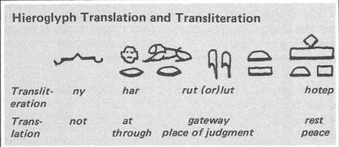
因此，这行文字的标准发音是这样的“ny har rut hotep”。注意，在标准古埃及语里rut（就是那个看起来像匍匐的狮子的那个符号），通常发作“r”，但在人名里则发作“l”（如Cleopatra或Ptolemy。在这两个名字里，“l”都被写做图中卧狮的形状）。因此，这行文字的正确音译应该是“ny har lut hotep”，在Lovecraft的作品中，它被写作“奈亚拉托特提普”——千面者，外神的心与魂以及信使，疯狂、破坏和死亡的制造者，埃及古书中所谓的“黑暗法老”。可以在下列情况下告诉调查员这条信息：
- 如果一个调查员会古埃及文并决定自己翻译，他可以进行一次灵感检定，成功的话可读出ny har rut hotep和ny har lut hotep两种读音，如果失败就只能读出前一种。
- 如果调查员请教埃及学者，并指明希望他音译这句话，可以得到全部两种读法。
在上面任何一种情况下，都不要告诉调查员匕首上的文字其实就是奈亚拉托特提普，应该把发现的惊喜留给他们不是吗？[作者：这个模组里的古埃及文及其翻译都是准确而符合语法的，并非杜撰]
- 如果某个古埃及文技能超过30%，且克苏鲁神话技能超过20%的NPC看见这行文字，会立即告诉调查员这行字的准确译法以及它和奈亚拉托特提普这个名字之间的关系。（后面出现的阿尔弗雷德·蒙蒂维迪博士和沙努达神父都有这个能力，但只有沙努达神父才知道这把匕首本身就是所谓的门Gateway）

匕首的特征
除去和奈亚拉托特提普这个名字的联系和有关门的信息之外，这把匕首还有很多可供发掘的内容。匕首的刀身用纯银制成，整体风格极为古老，这种样式的刀世上只有这一把。它曾被用在古老宗教的人祭上，祭品被从喉至腹一刀切开然后挖出心脏。除此之外，匕首本身具有魔力。如果奈亚拉托特提普被这把匕首击中，它在凡间的实体会被立即摧毁，这名神祉只能在下个满月被人召唤时才能再度来到地球。只有在调查员的克苏鲁神话技能超过50%且成功进行检定才能独立知晓这条信息。他们也可以在某本古书里找到这个。（沙努达神父已经知道这个了，他以后会告诉调查员这件事）
这把匕首就是铭文上所谓的门。如果一个人类在上述仪式中被这把刀牺牲，他的灵魂会被带到混沌之父阿萨托斯（Azathoth）面前，在那里他将见证混沌的种种异象并在无数个永恒之后重返世间，带着支离破碎的人性以阿萨托斯的奴仆的身份重生。这被那些疯狂的教徒视为极高的荣誉，因此他们中地位最高也最疯狂的经常成为这把刀下的祭品。而另一方面，这把匕首同时也具有把奈亚拉托特提普驱走的力量。最后，这把匕首上的铭文就是奈亚拉托特提普的真名。
显而易见，这把匕首对邪教徒和那些对抗他们的人来说价值都非同一般，两派人马都极度渴望得到这把匕首。守密人一定要牢记这一点，这是整个模组的核心所在。
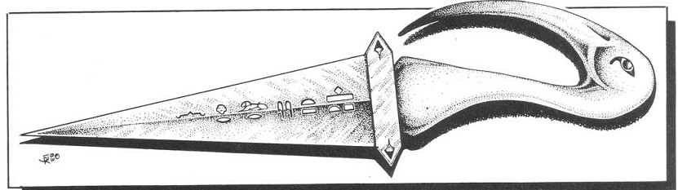
拍卖会
在拍卖会上有两件东西和克苏鲁神话是直接相关的。一件是那把匕首，另一件是抄录了《死亡之书》的古老纸卷——这份东西的宝贵之处在于，一个古代的克苏鲁信徒在上面用简化古埃及文加了很多旁注，指出了这份文稿与克苏鲁神话的关系。阅读这份抄本可以增加5%的克苏鲁神话知识，阅读者会损失1D6点理智。《死亡之书》本身是用标准古埃及语写的，已经有多个语言的译本。旁注是用小号的简化古埃及文写的，很难阅读，需要进行一次额外的古埃及文检定来读懂这些旁注。
下面是拍卖会上的几样物品
1.一个装饰着珠宝的圣甲虫。到1，000美金的时候让NPC停止喊价
2.上面提到的《死亡之书》纸卷。到2,000停止喊价
3.阿兰·加迪内（Alan Gardiner）的《古埃及文语法》。如果调查员没有阅读古埃及文这一技能，学习这本书（需要一个月时间）可以把这项技能提升到25%，他必须一直持有这本书时刻参考和学习。如果调查员的有5%或更高的阅读古埃及文技能，本书可以将这一技能提升10%，最多可以提升到50%。如果技能已经达到50%，则角色已经有了这样一本书。这本书的价格是30美金。
4.一个雪花石膏制的碟子，最高喊到300美金
5. 透特的匕首，没有价格上限
6.一个精美的石雕法老头像（身份不明），最高喊到1，500美金
当一件物品被送上来时，让NPC与调查员相互竞价。如果调查员对某件东西不感兴趣，守密人要判定哪个NPC最希望买到这件物品。当竞拍全部结束之后，匕首必然会属于下面三个人中的一个：克里夫通·约根生, 布图鲁斯，或者某位调查员。（威廉·弗雷德里克斯不会参加匕首的竞拍，他只想要那本《死亡之书》，也许会买一两件其他艺术品。乔治·迪维塔会为匕首出价，但他会按照计划输掉。）
如果某位调查员买到了匕首，可能会有很多NPC过来希望仔细看一看那把匕首。如果是某位NPC买到了，调查员也可以找到那位NPC验看那把匕首。。
无论在哪种情况下，乔治·迪维塔都会在拍卖结束最混乱的时候把匕首偷走。而调查员是唯一看见迪维塔这样做的人，如果他们示警，迪维塔会朝天开枪制造混乱然后逃离会场，记住，调查员是唯一看到迪维塔偷走匕首的人。随后保安会因为听到枪声或者骚动赶到现场，他会迅速搜集可以掌握的线索（歹徒的衣着，特征等等）。不久之后警察会立刻开始追踪迪维塔。如果是NPC买到匕首，他会对PC表示由衷感谢。
剧情上来说匕首失窃有两个作用，一是把调查员聚集起来，二是让他们和匕首的买主建立一个比较好的关系。他会请调查员和他一起熬夜等待匕首的消息，如果调查员答应，会被请到一家高级饭店吃晚餐，剩下的时间则在自我介绍和畅谈过去的经历中度过。第二天早上，一名参与行动的警官会来告知匕首已经找到了并把它完璧归赵。他随后会提到追捕过程中发生的一件怪事。
“呃，”这位头发花白的老警察说，“可怜的老麦克·肯尼迪（Mike Kennedy）中士根据你们的描述认出了那个乔治·迪维塔（Giorgi DiVita，警官用的是他的意大利语名字）。我们马上派了一队人赶往他最后出现的地点，就在意大利区。当我们到那里的时候整个地方弥漫着一股浓烈的臭鸡蛋味，所有的住户都捂着鼻子在街边避难。肯尼迪在鼻子上捂了块破布带头冲了进去，我们随后跟了进去，然后发现迪维塔已经死了。
整个房间没怎么被动过，除了正中间有个死相很难看的家伙之外。他整个正面差不多都被烧焦了，但背面朝向地板的部分却毫发无伤。我们检查了他的口袋、头发还有其他一些特征，很确定那就是迪维塔。但我们不知道他是怎么死的。也许他的仇家用喷灯之类的东西把他干掉了。”
[给守密人的提示]真相是这样的，迪维塔回到寓所和他的顾主卡立德·阿卜杜·阿尔·阿兹见面，卡立德此前已经给了迪维塔10，000美金来买这把匕首。然而迪维塔突生贪念想把匕首再度偷走并据为己有。但在他把匕首交给卡立德的时候卡立德用匕首把他给杀了，然后他招来奈亚拉托特提普，古神的出现烧毁了迪维塔的尸体，他的灵魂则被拖到了混沌之中。随后警察就赶到了，卡立德从后门仓皇逃走。
“然后一个守在外面的家伙说看见一个人消防通道跑下来，于是我们立刻追了过去，只留了一个摄影师和格拉迪巡警（Patrolman Grady）看守现场。哦，对了，我们进去的时候地上撒了加起来足有5000块钱的钞票。”
[给守密人的提示]警察赶到的时候卡立德已经没时间把撒在地上的钱收好带走了。
“当我们冲出来的时候，两个外国佬（原文是这样的，但考虑到美国本身就是个移民国，这句似乎需要修改）正钻进一辆车准备逃走，我们立即上车，紧跟在他们后面。”
“他们逃向码头的时候我们几乎跟丢了，但弗兰克·贝克奈普（Frank Belknap）打爆了他们的轮胎。当我们快要追上的时候那个司机弃车向铁轨跑去，肯尼迪随即带了三个小伙子追了过去。后来他们告诉我他们后来分开了，好快点逮到那个家伙。
“车里的另一个家伙当时已经挂了，脑袋上插了老大一块碎玻璃，那把匕首刚好被他给压住了，所以他的同伙才没时间把那东西一起带走。我们费了好大的工夫才把尸体弄出来。
“后来我们也赶去铁轨那里，但没有找到逃走的那个，却发现了倒在地上的肯尼迪。他躺在两道铁轨中间，已经死了，身上却一点伤也没有。也许是因为运动太剧烈所以他的心脏突然扛不住了。太不幸了……他今年才40而已。呃，我想就是这样了。现在东西找回来了，而我们抓到的人都死光了，老实说我觉得已经没什么必要查下去了。至少我个人认为不必玩命追那个司机。让更有公德心的人去干这事吧。”
[给守密人的提示]应该已经猜到了吧~是卡立德杀害了肯尼迪中士，他一直躲在暗处反复对中士使用Dread curse of Azathoth。

匕首的诅咒
进行到这一步的时候跟调查员成为朋友的NPC（比如威廉·弗雷德里克斯, 克里夫通·约根生,或者布图鲁斯·阿尔·奎斯）应该被算做队伍的一员。后面我们提到“调查员”的时候记得把他/他们算进去。这些NPC会为队伍贡献他们的技术和知识，帮助解决遇到的困难，他们中甚至可能包括匕首的所有者。但要注意的是，不要让这些NPC干扰PC的选择。当然，如果PC偏离主线太远，可以让这些NPC把他们拉回到正轨上。
（个人觉得对新手守密人来说最好不要在同一个场景里放太多随队NPC，很容易顾此失彼。不过对有经验的守密人……按个人爱好来吧——废柴的Ronin）
在这里调查员可以自由行动，他们可能会试图寻找关于匕首的线索。然后等他们再次聚集在一起交换情报的时候，那着匕首的调查员（注意，务必让这个倒霉蛋是某个PC）突然开始发抖，既而汗流浃背。然后他/她突然毫无征兆地发出一声凄厉的尖叫（玩call of Cthulhu怎能缺少尖叫XD）。
[给守密人的提示]如同这段的标题提示的那样，因为卡立德·阿卜杜·阿尔·阿兹的咒语，这名角色受到了匕首的诅咒。每天正午他/她都会看到一段幻象（具体内容见下文）。幻象的时间每天都会变得更长。每过三天，幻象的时间都会加倍（最初是1分钟）

幻象
当幻象开始时，受害者会陷入一种失神的状态，他的心智被拉到了另一个时空中。时间表上有“*”号的部分表示新的幻象开始了。下面括弧里的时间与表上的时间是对应的。比如，在第13至15日，受害者会看到（1）~（5）的景象，而在第16至18日，他会看到（1）~（6）的景象，以此类推。幻象的持续时间也会随内容的增加而加长。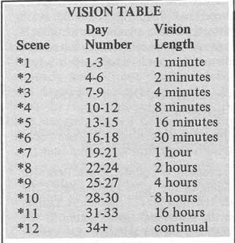
下面是幻象的具体内容。
- 烈日当空，一条大河缓缓地流淌。河两岸长着繁茂的草木，沿着河向远方一直延伸开去（尼罗河？）
- 观察者的视角上升，欣欣向荣的植被后面是亮得刺眼的沙漠，一望无际的沙漠，没有一点生命的迹象
- 观察者沿着河一路向前，一座泥砖搭建的城市出现在视线当中。几座巨大的白色建筑在一片土黄色中显得鹤立鸡群，上面整齐地刻着一列列一行行造型简略的人和动物（那些图案是古埃及的象形文字）
- 棕黄色皮肤的人们搬运，耕种，经营商店，他们手里拿着简陋的石器，居住在粗糙的用混合着泥土的芦苇搭建的小屋里。半空中，几只白鸟飞过。（那是朱鹭，通过一个侦察检定可以看到它们的头和匕首的手柄非常的像）
- 穿着精细的亚麻长袍的人们排成一列穿过城市，走向一个石砖搭建的建筑群。
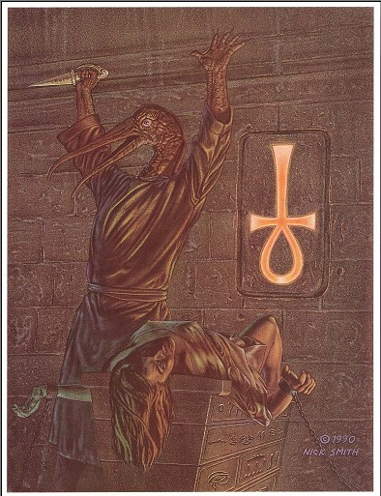
- 他们走向其中一座建筑，那建筑的门前屹立着两座高达15尺的人形雕象（进行成功的动物学或埃及学检定可以看出那两座雕象有着胡狼的头，那是死亡之神阿努比斯的雕象。）
- 这座石制的神庙有着雄伟的高大石柱，柱身上刻满了象形文字还有众神与恶魔的图案。
- 白袍的僧侣们走进神庙，一直来到神庙的最深处。一个密门打开了，密门之内有着一名武士，他们在武士的注视下沿阶梯走向地底。这名武士有着胡狼的头，就如同门口的雕象，他有着长长的利爪，背部和上臂覆盖着浓密的毛发。他略微有些驼背，膝盖诡异地向后弯曲，长着畸形的双足（第一次见到这名武士的时候观察者损失0/1d6点理智。下次看到仍然要进行理智检定，但失败的话只损失1点理智）那队僧侣走下一段长长的阶梯，走进一个走道交错纵横的地下迷宫。
- 在一道特别长的走道尽头，有着一个巨大的祭坛。祭坛后面，有着一座朱鹭头的人形雕象。四周传来整齐而低沉的诵经声。祭坛上似乎躺着一个活人，然而只能看见伸到祭坛外面的四肢。
- 一个穿着黑色斗篷的人来到祭坛前，脸被兜帽盖得严严实实。他突然掀开兜帽，露出一个朱鹭的头（观察者会损失1d4点理智）。那不是一个面具，那就是这个“东西”的脑袋。“他”手里握着那把匕首，对着祭坛上的人高高举起。
- 观察者猛然看见，祭坛上的人就是他自己。视角急转，他发现自己被捆在那祭坛上。他无助地看着匕首刺进自己的咽喉，残忍地切开胸腔，挖出鲜血淋漓的跳动着的心脏。他一低头就可以看到他那被切开的，鲜血喷涌的身体（损失1d3/1d10点理智。每次经历这段幻象都要进行检定）。他开始感到自己的意识渐渐变得模糊不清，他的灵魂被拉进无尽的虚空。当他“死去”的时候，他耳边响起模糊而诡异的……笛声。
- 阿萨托斯王座之前万般不可名状的恐怖景象尽数展现于受害者眼前。当异象发展到这一步时那个不幸的调查员已经无法挽救了。他会陷入不可逆转的疯狂，不久之后就会死去。他的心智和灵魂将被阿萨托斯所囚禁，直到永永远远。
[给守密人的提示]受害者被带回到几千年之前奈亚拉托特提普的仆人统治着埃及的时候。他看见的是古神的祭司们举行祭祀的场面。举行仪式的地点就在赫墨波利斯（今天的阿什蒙因）。

受害者每次看到幻象都会损失1点理智。但是理智丧失的症状并不会立刻显现出来，他的日常行为不会出现什么异常。到了第25天，幻象的持续时间会延长至4个小时，受害人将因长时间的精神折磨而变得如此劳累以致于他大部分清醒的时间都只能在休息中度过。
实际上这个幻象还是有那么一点点好处的，不过在调查员到达埃及之前他们不会知道这件事。当遭遇幻象的调查员清醒的时候他会记得在幻象中看到的所有东西。换句话说，当队伍来到阿什蒙因的废墟时受到诅咒的调查员将引领他们前往神殿，找到那个暗门，最终在幽深曲折的迷宫里找到奈亚拉托特提普的神龛。我们以后会再度提到这个。

幻象之后
第一次幻象只会持续大约一分钟。受诅咒的调查员看起来受了很大刺激但还是可以神智清晰地解释他看到的景象（毕竟还是掉理智了嘛）。如果布图鲁斯在场他会告诉调查员们究竟发生了什么。
“现在我必须告诉你们发生了什么事还有这把匕首的真相。你们也许会感到难以置信，但我确信我讲的都是真的。
我是一名哥普特派的修士，我和其他一些兄弟正在跟信仰埃及古老邪神的异教徒进行一场旷日持久的战争。这把匕首是他们污秽仪式上的一件重要道具，所以他们不惜一切代价要得到它。我被派到这里就是为了阻止他们的企图。匕首里面藏着邪恶的本性，我们必须设法将它摧毁。但是现在我们的朋友正身受来自匕首的诅咒，那些恶徒因为某种目的启动了上面的魔法。我并不知道如何用法术来解除诅咒，但我在埃及的兄弟们肯定会有办法。所以我建议我们应该尽快启程去埃及。
我并不是十分清楚这个诅咒，但可以肯定的是如果现在就把匕首摧毁，我们的朋友的灵魂就再也回不来了。解救他的唯一办法就是把他和匕首带到埃及，在那里进行一场驱邪仪式。
我想我们的时间不是很多，这个诅咒每天都会变得更强。”
（做好调查员不相信布图鲁斯的心理准备吧，可以设计一两个小遭遇逼他们一下）不管他们是否相信布图鲁斯，他们都会得知前往埃及亚历山大港的邮轮拉美西斯将在几天之后起航。集结人马赶紧出发吧XD。

在船上

说明
调查员乘上拉美西斯号开始了他们的埃及之旅。这个时候匕首仍然在他们手里。布图鲁斯和其他跟PC成为朋友的NPC也会跟他们在一起——还有匕首法律上的主人，如果匕首不是归某个PC所有的话。其中一个PC正身受每天一次的可怕幻象的折磨，他的痛苦每天都会加深一点。

旅程
前往亚历山大港要耗去三周的时间（换句话说如果调查员在诅咒开始后立即出发，在到达亚历山大港时受诅咒者已经可以看到第8个幻象，而幻象的总长度将增至2小时）。在这21天里除了偶尔的风浪和晕船之外，一路平安。如果调查员足够勤奋，他们也许会带本书抓紧时间学习阿拉伯语或者古埃及语。所有努力学习的调查员进行一次D100检定，如果结果小于或等于Int*2，可以得到等同于Edu的技能点数。举例来说，一个突击学习阿拉伯语的角色成功进行了检定，他的Edu是15，那么他的阿拉伯语技能会增加至15%。只有完全不会古埃及语或阿拉伯语而且拥有合适的入门教材的角色才可以进行这个检定。如果有相应技能的角色提供指导，检定的难度会降到Int*4(而不是Int*2)。
布图鲁斯遇害
[给守密人的提示]卡立德也在这条船上，一直在伺机袭击调查员。他决定召唤一只惊惧猎手（Hunting Horror）干掉他认为最棘手的布图鲁斯。
某个晚上，布图鲁斯因为晕船或者其他原因离开其他人独自去了甲板。他刚走过一个拐角其他人就听到了一声惊叫，接着是一阵令人毛骨悚然的刺耳吼声。当他们赶去救人的时候发现一只黑色的怪兽在布图鲁斯被撕裂的尸体上若隐若现，这个怪兽是可以被战掉的，但奖励只有1D6点理智，布图鲁斯的死亡是不可避免的。当怪兽死后，它的尸体会变成一滩油状的液体一点不剩地流到海里（就好象水银流走的感觉）。如果调查员火力不足的话（正常情况下都是如此），惊惧猎手会是个相当可怕的对手，一定要在确定调查员有能力自保的情况下才让它留下来战斗，但即使是这样也还是有可能一个不小心就让队伍全灭。
另一个偷懒的办法是，当调查员赶到时，他们只看见了布图鲁斯的尸体，一个影子尖叫着消失在海上漆黑的夜色里。
要点只有一个：布图鲁斯死了。
打劫！
布图鲁斯死后没多久卡立德会让他的人尝试夺取匕首，但他本人不会参与其中。由于异教徒们仓促行动，这次打劫必然会被搞砸（看起来有点考验守密人的放水技巧-_-）。这次打劫的目的在于让调查员知道一群敌人正潜伏在暗处等着找他们的麻烦。如果有教徒被活捉，他会立刻用暗藏的剃刀自刎。他用的力道是如此之大，站在他前面一码之内的角色会直接被喷上一身血。目睹这个场面的人会损失0/1D4点理智。

埃及之旅
埃及有很多有意思的地方，守密人可以把他们加入到故事里以提升游戏的乐趣，要知道“埃及”所能涵盖的东西实在是太多了（要在游戏里表现出这个国家的魅力也许会有不小的难度，但个人觉得还是很值得的）。有精力的守密人可以考虑找本旅游手册之类的东西（模组作者向我们推荐了二十年代出版的Baker’s Guide to Egypt）。不是那么有闲的守密人也可以回顾关于埃及的电影或者小说，比如《木乃伊》，《印地安那·琼斯》。
从这里开始，守密人应该让适当地让当地人给他们制造一些不大不小的麻烦（还记得电影里几个蛮搞笑的镜头吗~）。大群的乞丐像追财神似的虔诚地紧跟在后面，街头小贩会死缠烂打地推销他们的货物。如果调查员随身带了枪械（出这么凶险的任务会有人不带武器吗……），他们的武器会被当地政府扣留直到他们办理了持枪许可（别忘了敲竹杠！）。由于政府懒散的官僚作风外加手续确实比较麻烦，整个过程要耗时近一个月。避免这种糟糕状况的唯一方法是在到达亚历山大之前提前搞到持枪证。
埃及的官方货币是埃及镑（等于100皮阿斯特piastres），1埃及镑大约相当于3美元。基本上当地的货物和服务会比在美国的价钱便宜1/2，但是要价则多达美国同类商品的2倍（有议价技能的角色有福了），街头巷尾的奸商对不会还价的有钱人毫不留情。欧洲大陆标准的商品（比如食宿，服装及其他进口商品）会比在美国价格多1/3，而且几乎不接受还价。

在亚历山大
调查员上岸之后就要开始面对当地官员的骚扰。基本上跟这里的政府部门接触少不了贿赂。举例来说，跟级别比较高的办事员打交道一般都要塞几埃及镑的“小费”，而跟官员接触需要的钱则更多——要注意，这些家伙索取贿赂的时候开价常会比心理价位高一些，所谓高一些的概念是，甚至可以达到4倍之多，调查员们看紧自己的钱包吧~一般的士兵或者秘书则只需要几个皮阿斯特就可以买通。一般来说初来乍到的调查员不会太熟悉当地的“行情”，花几个冤枉钱在所难免。作为一个邪恶的守密人，应该加剧这种趋势。如果调查员在打通关节时表现得大手大脚，官僚们会立刻坐地起价，这时候据理力争的话他们还是会接受刚开始出的价钱，虽然表面上一脸的不乐意。
当调查员通过海关之后，会来到一个满是马车（马拉板车）和咆哮的车夫的大广场，这就是那个年代的出租车。这时候，一个穿着整洁得体的埃及人穿过人群来到调查员身边，他自称米克哈伊尔·萨菲亚尼，他知道队伍里每一个人的名字。
米克哈伊尔·萨菲亚尼会问起布图鲁斯在哪里，当被告知布图鲁斯已经遇害的消息他显得相当震惊。他告诉调查员布图鲁斯在船上给他发过电报，告诉他那群“美国同志”（American comrades）的名字和长相并请他在队伍下船之后立刻提供必要的帮助。因此他赶到海关来找调查员，并告诉他们尽早赶往阿什蒙因进行驱邪仪式。
[给守密人的提示]这个所谓的米克哈伊尔·萨菲亚尼不是别人，正是卡立德本人。他乔装成一名哥普特派的教士以期骗取调查员的信任。
如果调查员同意和米克哈伊尔/卡立德，他会催促调查员尽快到达阿什蒙因，在那里他有一大票党羽。如果调查员提出先去一趟开罗博物馆寻找线索，他不会阻止，但会告诉调查员他们在浪费宝贵的时间。如果他们希望去圣帕克米欧斯修道院（布图鲁斯所属的修道院，反异教势力的中心），他会不假思索地拒绝，并指出这样做会把异教徒的奸细引到反抗组织的秘密基地去。
[给守密人的提示]在这个模组里不应该让调查员去圣帕克米欧斯修道院。一个比较实际的原因是去那里的话会耗掉大量的时间，在他们赶到阿什蒙因之前受诅咒的调查员就会完全迷失在幻象中。圣帕克米欧斯修道院位置偏僻，而且不通火车。（这样的话也可以断绝PC跑去抵抗组织拉援军的念头）
当调查员准备坐着马车前往阿什蒙因或者开罗的时候，他们会遇到另外一个埃及人。他叫做穆罕默德，自称是一个一流的dragoman（导游的意思）。米克哈伊尔为了避免节外生枝会提出把他赶走。而穆罕默德反驳说他可以做很多像米克哈伊尔那样的体面人不屑去做的琐事，比如跑腿买东西，搬运行李，预定食宿等等。作为一个老江湖，穆罕默德的话很能打动人，但是否雇佣他仍然由PC决定。他的酬劳是每天两个埃及镑。值得指出的是虽然这不是一个关键NPC，但雇佣他绝对是很有好处的。他可以在一些时候为调查员提供建议，比如该做什么、该去哪里。他也是一个称职的翻译。在米克哈伊尔的真实身份被揭发的时候他的作用就显得非常重要了。最后，他会为队伍赶走乞丐和小贩，也会告诉调查员应该在行贿时出多少钱。

在开罗
如果调查员决定先去开罗博物馆一趟，以下的内容会对守密人有所帮助，这些内容也适用于其他有关埃及的模组。

国家博物馆。
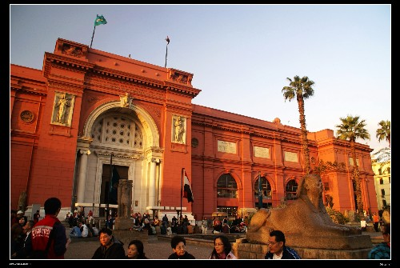
喜欢在古物堆里搜集线索的调查员会被指引去国家博物馆，那里收藏了大量古埃及文物，还有一个内容丰富的图书馆。调查员在这里搜集情报的时候每天都可以做一个图书馆利用检定或者考古学检定。当然每多过一天某人的时间就少一天。每次成功的检定都可以得到下面列出的线索中的一条。
- 阿什蒙因：今天的阿什蒙因坐落在曾经的异教崇拜中心赫墨波利斯（古希腊人的叫法）或者克米努（古埃及人的叫法）不远处。在古代这里是远近闻名的学术中心，柏拉图和毕达哥拉斯曾在这里求学。克米努是透特神的圣城，它的名字其实是Tehuti的希腊化叫法。
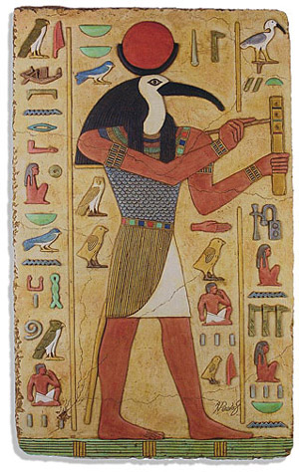
- 透特。透特又被称为“数星者”(counter of the stars)和“自生者”(the self-created one to whom none hath given birth)。他被人们和希腊神话中的赫尔墨斯（Hermes）联系起来，因为他在埃及神话中也是众神的信使。透特的另一个身份是文字与知识之神。在一些古代典籍中，他也被人们尊称为“thrice great Hermes”，希腊语和拉丁语分别写做“Hermes trismegistos”和“Hermes ter maxiums”，意即“最伟大的赫尔墨斯”。后来的中世纪和文艺复兴时期的法师把赫尔墨斯（或者说，透特）看作一切魔法与知识之父。《The Corpus Hermeticorm》（《赫尔墨斯之书》The Works of Hermes）是一本收录了大量魔法文献的重要著作，成书于公元二世纪。这本书在中世纪和文艺复兴时期被用做魔法学习的基础教材。传说此书的内容由赫尔墨斯/透特于数个世纪之前亲自写就，并秘密传予世人。
[关于透特：在埃及的话题中，Thoth这个名字代表优雅，受到尊敬，拥有“Great、Great、Great”的称号，这三个Great的重复显示了Thoth的伟大和与不朽。在希腊文化时期，埃及人文化与希腊文化融合，Thoth的名字就被翻译成了“Hermes”，但为了把埃及Hermes表达出来，这个称号就被加入了“Trismegistus”——Hermes Trismegistus，或者说“Thrice Great”（三个伟大，即很伟大）。]
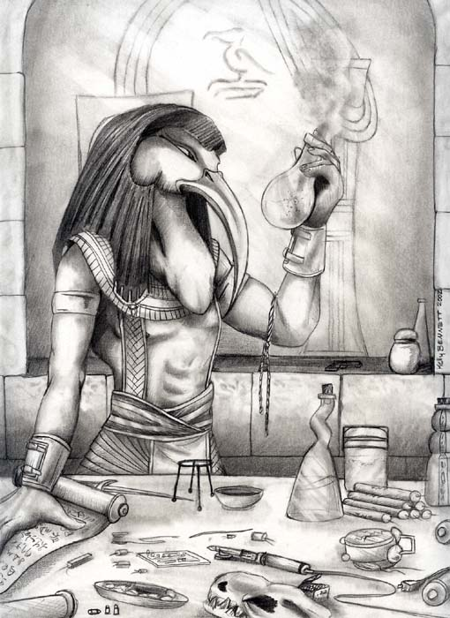
- 神圣的动物。朱鹭和狒狒这两种动物是透特的圣物。朱鹭是一种小型的白色鸟类，有着长颈和尖喙，在埃及数量众多。直到今天它仍然被人们看作代表幸运的动物，因为它以毁坏农作物的害虫为食，深受农民喜爱。狒狒还有一个名字叫做“狗头猿”，神话里提到透特经常化做一只狒狒的形象。狒狒对着月亮嘶叫的行为则被认为是它们在跟透特神对话（月亮是象征透特的天体）
更多有关透特及古埃及神话的内容可以参阅E.A.Wallis Budge的The Gods of the Egyptians（1904年出版，1969年重印）第一卷
[给守密人的提示] 透特和Lovecraft作品中的奈亚拉托特提普有很多关联之处。透特是埃及众神之首拉的魂与心和信使。而奈亚拉托特提普则是外神的魂与心和信使。象征透特的天体是月亮，奈亚拉托特提普则经常对月嘶嚎，而又有哪个天体比那咧着嘴嘲笑凡间易逝生命的惨白月亮更适合代表奈亚拉托特提普呢？最后一点，透特是古埃及的神，而奈亚拉托特提普同样跟埃及有着紧密联系。他的人类形态就是一个肤色黝黑的埃及男子。正如我们在前面提到的，异界诸神在古埃及有着众多的宗教中心，但后来这些污秽的东西和信奉他们的邪恶牧师被推翻了。他们在信徒心中的形象逐渐被我们今天所知的，温和得多的埃及众神同化跟取代。然而，古老的信仰并没有消亡。在贤明的法老与牧师们统治着埃及的岁月里，他们潜伏在黑暗的角落；而在堕落的邪恶时代，他们的恶行则变得更加公开。古城克米努就是这样一个邪恶的中心，打着崇拜透特的幌子，奈亚拉托特提普的邪教控制了这片地区。调查员的对手就是这样一群继承了克米努的古老邪恶信仰的歹徒。这段历史只为少数人所知晓，只有在调查员进行了数个月的辛勤研究，或者跟博物馆的阿尔弗雷德·蒙蒂维迪博士（后面出场的沙努达神父也可以）谈过之后才会知道这些事。
- 来自阿什蒙因的雕像。这座站立的男子雕象双手向前伸出，几只野豹舔着他的手掌。他咧嘴笑着，双目瞪视前方。这座雕象做工之精细令人惊叹，脸部表情和动作几乎跟照片一样逼真。如果调查员多花一点时间看看博物馆里的艺术品，他们就会来到这座雕象面前。如果某人专注于寻找和阿什蒙因有关的东西，他必须进行一次幸运检定和考古学检定来找到这座雕象并发现其独特之处。仔细观察雕象的角色会发现这样一些信息：这座雕象的历史可以追溯到第二王朝（公元前2890-2686），被发现于阿什蒙因的透特神庙附近。作为那个时代的产物，这座雕象的工艺水平实在令人难以置信。任何成功进行了Pow*1或者 克苏鲁神话检定的调查员会在雕象附近感受强烈得难以言喻的邪恶气息。
[给守密人的提示]找到这个雕象会对后来的剧情起到很大的帮助，后来的意思是指，当他们见到人形的奈亚拉托特提普的时候。

图书馆长意大利人阿尔弗雷德·蒙蒂维迪博士是一位世界闻名的埃及学教授。他今年将近七十岁，身材矮壮，有着细细的白发，和花白的山羊胡子，戴一副厚厚的眼睛。调查员在国家博物馆的时候每天都有机会见到他（投在场幸运最高的调查员幸运值的一半）。
蒙蒂维迪博士在冯·彼德斯道夫博士死前曾和他共事过，并与他合著了那本《古埃及宗教的遗物》。博士会对大部分关于匕首，象形文字，和透特/奈亚拉托特提普的问题做出准确的回答。由于在开罗的繁忙工作，他不可能随调查员前往阿什蒙因。不过他会回答几乎所有关于埃及学的问题，并且对克苏鲁神话与古埃及的关系有一定研究。但他并不知道近期阿什蒙因邪教的动向，他相信尽管有证据证明那些邪教在古代曾盛极一时，但今天他们已经不复存在了。当调查员展示掌握的证据时他会感到极为震惊，完全拒绝相信眼前的一切。

阿什蒙因
在开罗与阿什蒙因之间有铁路相连，只需不到一天的时间就可以到达。调查员可以一路无阻地到达目的地——前提是守密人不存心添乱。

阿什蒙因市区
一般来说到达这里以后的第一件事是找到一家旅店。总的来说这是一个相当落后的地方，几乎看不到外国人。当地的旅店老板看见调查员如同皇族驾临，大喜过望诚惶诚恐之情溢于言表——当然那是因为他假定这几个外国佬必然跟皇族一样阔绰。他会赶快把门前的乞丐和其他“有碍观瞻”或者会打扰这些“Effendi”的闲杂人等统统赶跑。调查员认为有必要的话也可以雇用一个当地的向导，但如果先前已经雇了穆罕默德就不必考虑这个问题了。米克哈伊尔还是会说根本没必要雇佣其他人，他自己就是一个好向导。
当某个调查员在城里转悠（比如说想找一家好旅店之类根本不存在的地方）而米克哈伊尔不在他身边的时候。他会遇见一个衣衫褴褛的乞丐。这个乞丐的和其他乞丐的不同之处在于，他讲着一口无比流利的牛津英语。
这个“乞丐”自称沙努达神父。他是一名哥普特派的教士，正和其他团结在圣帕克米欧斯修道院周围的同志们一起与奈亚拉托特提普的恶毒奴才们进行一场看不见的古老战争。他曾在英国受过教育。
“我并非乞丐，更不为你的钱财而来。我是沙努达神父，布图鲁斯的朋友。和你们在一起的那个人不是我们的兄弟会的一员，不管他现在叫什么，他的真实身份其实是那些异教徒的首领之一，卡立德·阿卜杜·阿尔·阿兹。他把你们骗到这里只为了杀掉你们，或者更糟的，用那把匕首让你们成为污秽邪神的祭品。你们一到埃及我就开始跟踪你们，但为了给卡立德一个安全的假象我一直没有出现。你和你的朋友们正身处绝大的危险当中。只要时机合适卡立德会为了他的罪恶目的毫不犹豫地把你们全都杀掉。如果你们希望活着离开阿什蒙因，就请接受我的帮助。”
现在决定权在PC手里，他们的抉择将决定故事的走向。如果PC没有意识到的话，守密人应该“善意”地提醒他说不定沙努达神父才是真正的敌人。

有困难找警察？
调查员可能会考虑到当地的警察局找点线索。在阿什蒙因有一名埃及中士，手底下有四名巡警。在邻近的梅拉维（Mellawi）驻有一名英国少尉和更多的埃及警官。想在这里打听两群神秘兮兮的家伙间的明争暗斗是不可能的。他们只在有明确的犯罪事件发生时才会介入。不过阿什蒙因的一个巡警其实是个异教徒（鲜血换来的CoC经验，别相信警察……），一有风吹草动就会跑去报告情况。

沙努达神父的计划
如果调查员选择信任沙努达神父，他会告诉调查员把米克哈伊尔/卡立德引到他们的房间来，所有人都要在场。他自己则藏身在另一个房间里。当米克哈伊尔过来的时候，就尽快把他捆起来并用什么东西堵上嘴。
如果真的这么干的话米克哈伊尔当然会全力反抗，调查员甚至有可能无法制服他。当调查员总算搞定他的时候沙努达神父就会现身并告诉调查员可以实行第二步计划了。然后他会向调查员借用那把匕首。如果调查员真的借了，他会用匕首召唤一只空鬼（Dimensional Shambler）。在那之前他会让所有人退后并捂上眼睛，如果他们害怕即将出现的怪物的话。当空鬼实体化之后，沙努达神父会亮出匕首，空鬼会屈服于匕首的力量而无条件服从他的命令。在场所有人包括沙努达神父自己都要进行理智检定。沙努达神父随后会命令空鬼把惊恐的卡立德拖到混沌中去。但这并不意味着麻烦全结束了，如果沙努达神父的计划成功，卡立德会用精神沟通向奈亚拉托特提普求救。而对于调查员来说，他们在看到匕首给沙努达神父带来的强大力量之后想必也会怀疑跟他联手是否是一个正确的决定。
卡立德被做掉之后沙努达神父会在那天晚上连夜领着调查员来到克米努废墟进行驱邪仪式并摧毁匕首。在那里他会首先用Contact Ghoul召唤几个居住在那里的食尸鬼过来。食尸鬼们看到匕首之后就会把队伍带去奈亚拉托特提普的神庙，打开暗门并随他们进入地下墓穴。食尸鬼们讲低等阿拉伯语，所以调查员可能会遇到一些语言问题。当它们出现的时候所有的人都要进行理智检定。当他们来到地下时，那里的食尸鬼会跑出来试图阻止调查员。需要杀开一条路冲进去。
另一方面，奈亚拉托特提普会响应卡立德的呼唤，以人类形态出现。他想要夺回匕首并/或消灭调查员。但他深知匕首的力量足以把他赶回异次元，所以不会冒险发动突袭。他会变成一个埃及农民的样子在阿什蒙因尾随调查员。如果调查员成功进行侦察检定就会发现这个尾行男。假如有人曾在国家博物馆见过那个雕象，投一次灵感检定。他会惊讶地发现这个人长得跟那座雕象一模一样。奈亚拉托特提普会试图偷取匕首。如果没有携带匕首的调查员被发现落单了，会立刻死得相当难看。

卡立德的计划
如果调查员决定站在卡立德这边，他会把调查员引到废墟并带他们进入地下。然后他会设法使调查员彻底迷失方向，当他确信调查员已经不可能自己找到路出去之后，就会招来这里的食尸鬼，命令它们捉住调查员。如果食尸鬼得手，所有不幸未死的调查员会被带到透特的神庙关押起来。不久之后他们会被一个一个献祭给奈亚拉托特提普。这时候唯一的希望是总算找到路赶过来救人的沙努达神父（仁慈地投一次幸运吧）。这种情况应该发生至少一个调查员被献祭之后——失败者应该付出代价。
如果调查员接受沙努达神父的建议却让卡立德跑掉了或者两个人谁都不信而是自己去了废墟，卡立德会召唤出4个潜沙怪（Sand Dweller）来阻止调查员。这些怪物会从尼罗河谷地的一侧的沙漠中出现，它们将在晚上潜入阿什蒙因并在第二天于废墟中等待调查员的到来。
看到潜沙怪会损失0/1D6点理智。

克米努（赫墨波利斯）废墟
克米努废墟位于阿什蒙因以北，1930至1939年间人们对这里进行了系统的考古发掘。模组中的地图的原型是当年考古队画的简图。
这个地方有着一堆堆的小土丘，那些都是建筑的残骸。调查员自己基本上分不清哪处废墟才是真正该去的地方。
如果身边即没有卡立德也没有沙努达神父，调查员就只能依靠在幻象中看到的景象来找到透特神庙的所在。如果这时受诅咒者已经能看到幻象（9），他可以把队伍直接带到位于地下墓穴深处的奈亚拉托特提普神庙。
尽管受诅咒者“来过”这里，但还是有可能走错路。每在地下墓穴走四个小时他都要进行灵感检定，如果失败的话就会走错方向。当然守密人应该指出受诅咒者“想起来”应该走哪条路。如果走错方向，受诅咒的调查员在拐错一个弯后可以进行一次灵感检定，成功的话会发现走错方向。如果失败就在下一个拐弯处进行另一次检定，直到成功为止。
如果沙努达神父和他们同行，他会招来一只食尸鬼为队伍带路。在这种情况下受诅咒者的记忆仍然是有效的，他会想起来自己来过这里。
如果卡立德和他们同行，他会故意带错方向好让自己的人和食尸鬼抓住调查员。如果受诅咒者已经看到幻象（9）或者更后面，并且成功进行灵感检定就会发现卡立德的意图。当卡立德坚持方向没有错时，调查员也有机会发现他在说谎。

地下墓穴
这个地方阴冷，黑暗，散发着扑鼻的霉味，两边的墙壁里埋葬着许多腐烂的尸体和木乃伊。许多活物栖息在这个充满死亡气息的地方：老鼠，蛇，蝙蝠，蝎子等等等等。也许是因为奈亚拉托特提普祭坛的影响，它们中的一些个头大得惊人。调查员会在“不经意”间发现墙角蹲着一只身长两尺的红眼睛老鼠，或者龙虾大小的蝎子。这里的蛇包括沙漠响尾蛇和眼睛蛇。善用这些危险的生物会有助于制造紧张气氛。调查员在这里还可能遭遇塌方和陷坑。一个比较经典的遭遇是这样的：浮肿、畸形的硕鼠像潮水一样追逐着调查员，他们在最后一刻才发现前面的道路早已被瓦砾堵死了。
在尼罗河的丰水期这些通道的高度在水面之下，因此这个地方极为阴湿。多亏有了古代魔法的加持这个地方才得以熬过过去几千年的漫长岁月。

鳄鱼坑
图上标明的鳄鱼坑是一个巨大的水池。池子下面有地下河与尼罗河相连。几只又大又危险的尼罗鳄正居住在这里。如果调查员在附近晃悠的话必然会遭遇这些大家伙。鳄鱼的数量取决于守密人。一个办法是先让调查员遭遇一只鳄鱼，然后当他们接近水池的时候鳄鱼会越来越多。当他们远离水池时情况刚好相反。而在离水池很近的地方，将有成打的鳄鱼等着调查员。
鳄鱼每轮可以用嘴咬或者用尾巴抽打调查员。如果被鳄鱼的尾巴击中，要进行力量对抗避免被击倒。

食尸鬼
这个地方到处都盘踞着食尸鬼。地图上标记为“Ghoul City”的地方是它们的老巢。这些肮脏的东西在地下墓穴里到处游荡。它们会服从高阶异教徒的命令，因此有时也被用做守卫。受诅咒的调查员会在第一眼看到食尸鬼的时候发觉它们很像幻象（6）中的雕象或者幻象（8）中的那个守卫（注，原文如此，但总觉得食尸鬼和那个长得像阿努比斯的守卫似乎不是同一种东西……）。可以考虑让食尸鬼分批出现，一个可取的办法是每轮投个D6，如果结果为1，则遭遇食尸鬼。在墓穴上层，第一次会遭遇一个食尸鬼，第二次两个，第三次三个，以此类推。而在墓穴下层，第一次遭遇1D6个，第二次2D6个……。
食尸鬼无法迎着强光发动攻击，它们在面对压倒性的不利局面时也会退却。如果向它们出示透特的匕首，它们会被威慑并停止攻击。很自然的，在昏暗的地下墓穴见到成群的食尸鬼会有丧失理智的风险。每次见到一个食尸鬼都要损失0/1D6点理智，但每天丧失理智的总量不会超过6点。就是说，如果调查员刚毅到再进一次地下墓穴，他们会再度损失最多6点理智。
[给守密人的提示]使用透特的匕首是个挫败卡立德的阴谋的好主意。当卡立德招来食尸鬼袭击调查员时，他们可以亮出匕首使得食尸鬼到处逃窜。然后调查员就可以去找卡立德算帐。愿上帝保佑没能及时想到使用匕首的调查员……
食尸鬼每轮最多攻击3次，包括一次啃咬和二次爪击。枪械只能对它们造成一半伤害。
[给守密人的最后一个提示]注意让调查员把上面所有的怪物都战一遍是不明智的。正统的CoC式搞法是让这些东西作为潜伏在墙角的阴影或者一闪而过的不明物体出现。把虚张声势和突然袭击结合起来制造气氛，迫使调查员担心下一个走廊里藏着什么可怕的东西。

奈亚拉托特提普神庙
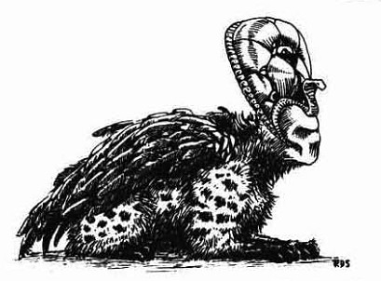
这个神庙的规模相当小。当调查员来到这里时会发现这里似乎已经荒废了好一阵子了（其实每个满月这里都会有一次祭典）。在神庙的尽头是一座祭坛，祭坛后有一个伏行之混沌（Crawling Chaos）的雕象。这个雕象的造型是一只黑色的斯芬克斯，有着一张异常平滑，没有五官的“脸”。雕象身上刻满了不起眼的图形。这个无脸的形体似乎一直在用并不存在的眼睛“看着”调查员。第一次看见祭坛和雕象会损失0/1D3点理智。
如果奈亚拉托特提普先前没和调查员见面，就会在他们来到祭坛时以人形现身（和国家博物馆的那个雕象长得一样）。他会用标准的牛津英语（……）感谢调查员不远千里跑来归还他的财产，并索要那把匕首。他会慷慨地许诺放调查员安全离开神庙。如果调查员把匕首交给他，他们确实可以安全地离开——那个受诅咒的除外。“他的灵魂现在归我所有。”
如果沙努达神父在场，他第一次见到奈亚拉托特提普时会因恐惧而全身发抖，但他依然坚持着从调查员的手中夺过匕首刺向奈亚拉托特提普。如果这一击不中的话奈亚拉托特提普马上会开始变化，目睹奈亚拉托特提普的变形过程会损失1D3/1D20点理智，他的手指变成可怕的利爪，他的脸扭曲变形。三个轮后变形才会完成，奈亚拉托特提普的真身高达12尺。这个无可名状的可怕形体有着一个极为怪异的头，看起来就像一个无牙的骷髅。看到奈亚拉托特提普的真身会损失1D10/1D100点理智。
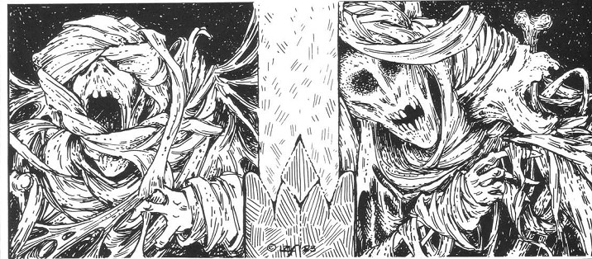
如果沙努达神父用匕首成功击中奈亚拉托特提普，它会被立即驱逐，只留下一股极为污秽的气体。Con*3检定失败的角色会立即昏迷，直到2D6小时后才会醒来。消灭奈亚拉托特提普的角色可以恢复3D10点理智，在场的其他人则恢复1D10点理智。
奈亚拉托特提普当然不是个好欺负的主。他每轮会进行下列3个行动中的一个。首先，他每轮可以用爪子攻击2次，命中率85%，每一击可以造成5D6的伤害。可喜（可惜？）的是在完成变形之前他无法进行物理攻击。他的另一种攻击方式是从眼睛和嘴里射出一股有着病态绿色的网状能量。被击中的角色会损失等同于奈亚拉托特提普支付的法力值的伤害。奈亚拉托特提普拥有100点法力，一次最多可以喷射20点。他还会支付若干法力召唤几个异神仆役（Servitors of the Outer Gods）。这些仆役会从时空裂隙中凭空跳出来。它们会一直战斗到自己或者奈亚拉托特提普被消灭。用匕首刺中仆役可以把它们赶回去。奈亚拉托特提普会尽力使自己不被匕首击中。
调查员最终打倒奈亚拉托特提普后才可以着手解除诅咒。这需要一段相当复杂的咒语，过程十分漫长。在这个过程中受诅咒者和至少两个另外的队员会永久损失1点理智。要把一个被激活的Elder Sign（制造这个东西需要专门的法术，和2点理智）刻在祭坛上。作法时匕首要穿过那个Elder Sign。匕首会和岩石融在一起，这时Elder Sign会维持融化的进程并防止匕首销毁时发出的能量扩散开来。当法术最终完成的时候，诅咒会立即被解除，而匕首也会完全失去功能。除此之外，这个污秽的祭坛将再也无法使用，奈亚拉托特提普的信徒不得不废弃这里或者进行艰难而危险的仪式使它再次恢复运作。(A glorious day for mankind~)
从地下墓穴逃离的路途比进来时更加危险。异教徒们可能会被调查员和奈亚拉托特提普的战斗惊动，而这时调查员也没有匕首可以驱走食尸鬼了
如果调查员最终逃离时沙努达神父仍然和调查员在一起，他会邀请他们前往圣帕克米欧斯修道院休养。在那里他们通过冥思和祷告可以每个月恢复1点理智。至此，故事告一段落。
Kheft-ek ertaw en set
Seba’u Kher
“Thine enemy is given to the fire
The Evil One hath fallen.”——Book of the Dead Ch.15,11,9-10

附录

人名，地名与专有名词
卡尔·冯·彼德斯道夫博士 Dr.Karl von Petersdorf
卡立德·阿卜杜·阿尔·阿兹 Khalid Abd al-Azi
威廉·弗雷德里克斯 William Fredricks
克里夫通·约根生 Clifton Jorgensen
布图鲁斯·阿尔·奎斯 Butrus al-Qusi
乔治·迪维塔 George DiVita
米克哈伊尔·萨菲亚尼 Mikhay’el Sufyani
穆罕默德 Muhammed
阿尔弗雷德·蒙蒂维迪博士 Dr.Alfredo Monteverdi
沙努达神父 Abba Shanuda
圣帕克米欧斯修道院St.Pakomios Monastery
阿什蒙因村 Ashmuayn
克米努 Khemennu
赫墨波利斯 Hermopolis
透特 Thoth
奈亚拉托特提普 Nyarlathotep

数据
威廉·弗雷德里克斯 William Fredricks
Str 14 Con 13 Size 12 Int16 Pow 8
Dex 10 App 12 Edu 17 San 48 HP13
技能：考古学50% 历史40% 图书馆利用70% 神秘学25%
语言：古埃及文字（阅读）50% 法语（口语）50% 德语（口语）65%

克里夫通·约根生 Clifton Jorgensen
Str 10 Con 11 Size 11 Int 14 Pow 15
Dex 14 App 14 Edu 14 San 15 HP14
技能：考古学25% 天文学15% 克苏鲁神话10% 驾驶车辆60% 神秘学80% 驾驶飞机50% 心理学50%
语言：法语（读写）50%
法术：Brew Space-Mead ,Contact Hound of Tindalos ,Summon Nightgaunt

布图鲁斯·阿尔·奎斯 Butrus al-Qusi
Str 12 Con 15 Siz 12 Int 16 Pow 16
Dex 10 App 11 Edu 13 San 75 HP 14
技能：议价50% 克苏鲁神话15% 劝说40% 聆听65%
语言（读写）阿拉伯语65% 哥普特语65% 古埃及语（阅读）20% 英语50%
法术：Contact Sand Dweller, Elder Sign

乔治·迪维塔 George DiVita
Str 17 Con16 Siz 16 Int 14 Pow 15
Dex 16 App 9 Edu 8 San 60 HP 16
武器 拳击 70% 1D3+1D6
.38自动手枪 75% 1D10

潜砂怪(Sand-Dweller)
下级仆从种族
“从其中一个洞窟里，钻出了一只潜砂怪。粗糙的皮肤、大眼睛、大耳朵，那张脸看上去就像是只扭曲了的树袋熊，像得可怕。那奇瘦无比的身躯正带着明显的期待，蹒跚地向我走来。”
——H．P．洛夫克拉夫特＆奥古斯特•德雷斯，《破风之窗》
潜砂怪仅在两三个故事中登场过，我们对它的情况了解得不多；一眼看去，它似乎全身上下都覆满了沙子。它们居住在洞穴中，夜里出来活动。目前已经知道，它们生活在美国西南部地区，但在世界其它地方的沙漠可能也有生存。它们多作为旧日支配者的仆从存在，栖息在自己主人附近。
潜砂怪可以同时使用两只钩爪战斗。
潜砂怪，沙漠跟踪者
Pow 8 Dex 13
耐久： 15
武器： 钩爪40% (1d6+1D4)
装甲： 3(硬皮)
技能： 躲藏60%，潜行50%，侦察50%
理智值丧失： 0/1d6

尼罗鳄（不同大小的鳄鱼的具体数据Str和武器命中相差较大，这里给出的是平均值）
Str 28 Pow 9 Dex 8
耐久 27
武器 啃咬50%（1D10+2D6）
尾扫 60%（2D6）
装甲 7（硬皮）

食尸鬼
Str 17 Pow 13 Dex 13
耐久： 12
武器 啃咬30%（1D6+1D4）
爪击35%（1D6+1D4）
技能：躲藏50% 潜行80%
伤害减免： 枪械只能造成一半伤害

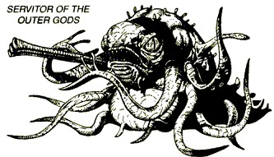
食尸鬼王（无错，这就是所谓的精英怪）
Str 24 Pow 18 Dex 18
耐久 18
武器 啃咬95%（3D6）
爪击95%（3D6）
技能：躲藏95% 潜行95%

异神仆役(一个就够麻烦了……还一次来几个……)
Str 14 Con 17 Siz 20 Pow 19 Dex 17
耐久 18
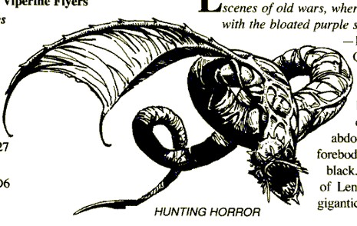
武器 触手45%（2D6）
装甲 无，但物理攻击无法造成伤害
再生 每轮3HP
理智损失 1/1D10

惊惧猎手
Str 29 Siz 41 Pow 21 Dex 14
耐久 26
武器 啃咬65%（1D6）
尾击90%（擒抱）被擒抱的目标无法行动，对被擒抱的目标进行啃咬命中+20%
装甲 9（硬皮），不会受到穿刺
理智损失 0/1D10

地图
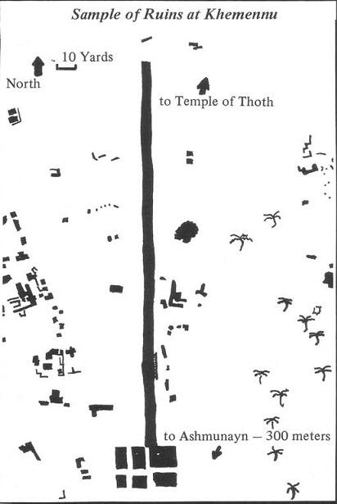
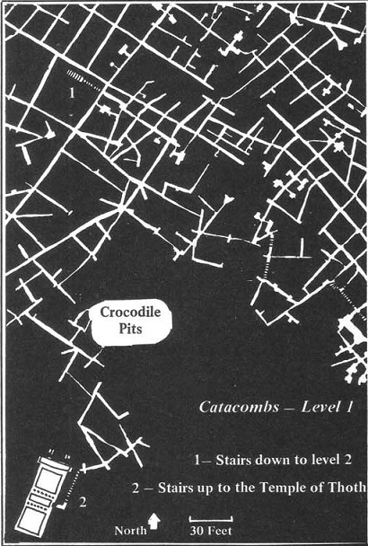
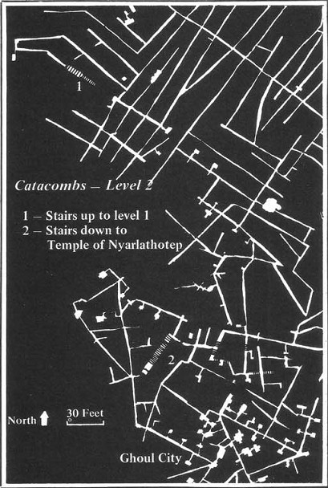
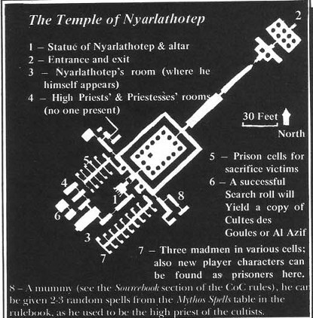
这次你看清楚了，一座高大的泥砖城门，上面刻着密密麻麻的象形文字与人物图案
城门之内是另一道大门，正前方是一座方尖碑，上面有亚历山大大帝的名字
城门两侧哨兵般卧着两只斯芬克斯，后面是两座高大的国王像

古埃及人生活在这座城市里，广场上是熙熙攘攘的人群

一群穿着精细亚麻长袍的人排着两列整齐的纵队，走进一座白色的建筑。那建筑前面，立着两尊狗头猿（狒狒）的雕像

神殿大门两侧是两尊三人高的anubis像，它们身边的巨柱上，有thoth的名号

